TUNTUNLAH MEREKA
Suatu Tinjauan Teologis Praktis Tentang Perhatian Majelis Gereja
dalam Pelayanan Anak dan Remaja di Gereja Toraja
jemaat Kalaulu Klasis Kesu* Malenong

Diajukan Kepada Sekolah Tinggi Agama Kristen Negeri Toraja Untuk
Memenuhi Salah Satu Persyaratan Guna
Memperoleh Gelar Sarjana Teologi
OLEH:
YANTI PALIMBONG
20031749
SEKOLAH TINGGI AGAMA KRISTEN NEGERI (STAKN) TORAJA

2009

Judul Skripsi | : TUNTUNLAH MEREKA
Sub Judul | <  : Suatu Tinjauan Teologis Praktis Tentang Peran Majelis  Jemaat Terhadap Pelayanan Anak Dan Remaja Di Gereja  Toraja Jemaat Kalaulu, Klasis Kesu’ Malenong
Disiapkan Oleh | : Yanti Palimbong
NIM | :20031749

Setelah melalui proses pembimbingan oleh dosen pembimbing, maka skripsi
ini dinyatakan telah memenuhi persyaratan untuk diuji.
Rantepao, Juli 2009
Dosen Pembimbing I Dosen Pembimbing II
Pdt. DR. A. Kabanga’, M. Th Sanda Mongan, S. Th
ii
HALAMAN PENGESAHAN
Judul Skripsi : TUNTUNLAH MEREKA
Sub Judul : Suatu Tinjauan Teologis Praktis Tentang Peran Majelis Jemaat Terhadap
Pelayanan Anak Dan Remaja Di Gereja Toraja Jemaat Kalaulu, Klasis
Kesu’ Malenong
Sebagai salah satu persyaratan guna memperoleh gelar Sarjana Teologi pada Sekolah
Agama Kristen Negeri Toraja
Disiapkan oleh : Yanti Palimbong
Dosen Pembimbing I : Pdt DR. A. Kabanga’, M.Th
Dosen Pembimbing II: Sanda Mongan, S.Th
Telah dipertahankan oleh penulisnya di depan panitia ujian sarjana (SI) Sekolah Agama
Kristen Negeri Toraja, Dengan yudisium Memuaskan.
Dosen Penguji
1. Pdt. Drs. Daud Sangka’, M.Si
2. Polikarpus Ka’pan, M.Th
NIP. 131485299
Panitia Ujian
Ketua : Rannu Sanderan, S.Th
NIP. 150378048
Sekretaris : Salmon Pamantung, S.Th
NIP.150378048
Rantepao, 24 Juli 2009
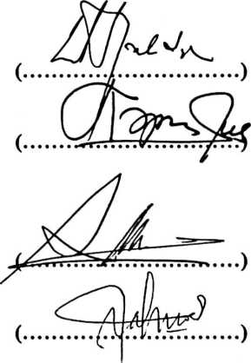
Ketua STAKN Toraja

S.P. Suripatty, S.Th, M.PA
NIP. 150177420

